MÁS DE 150 NIÑOS DE LA RED DE ESCUELAS DE FORMACIÓN MUSICAL, PROTAGONIZARÁN EL CONCIERTO ‘PULSANDO SUEÑOS’

Este viernes 20 de octubre a partir de las 7:00 de la noche en la Iglesia del barrio Obrero, los estudiantes de las sedes de Guitarra de la Red de Escuelas de Formación Musical, protagonizarán el concierto ‘Pulsando Sueños’, que tendrá como invitado al maestro Gustavo Adolfo Niño.
Gustavo Adolfo Niño, es egresado del Conservatorio Antonio María Valencia y del Instituto Popular de Cultura de Cali, con grado de honor y concierto de Grado Laureado. Ha sido reconocido con diversos premios: Primer Puesto Concurso Nacional Antonio María Valencia, 1997; Primer Puesto Solista Instrumental VIII Festival Nacional del Pasillo Colombiano, 1998 y Primer Puesto Solista Instrumental X Festival Nacional del Pasillo Colombiano, 2000.
Durante el evento, más de 150 estudiantes de la Red de Escuelas de Formación Musical, mostrarán las habilidades adquiridas en su proceso de formación, interpretando obras como el himno de la alegría de Ludwig van Beethoven, Lágrima de Francisco Tarrega, Forgotten river de Alan shoesmith; entre otras.
Con estos encuentros la Secretaría de Educación, da cumplimiento a la meta estipulada en el Plan de Desarrollo ‘Pasto Educado, Constructor de Paz’ asociada al fortalecimiento de la Red de Escuelas de Formación Musical en la zona rural y urbana; posibilitando el intercambio de conocimiento con profesionales de reconocida trayectoria en la música.
Albeiro Ortíz, Director de la Red de Escuelas de Formación Musical: Celular: 3168282408
Somos constructores de paz
SECRETARÍA DE SALUD INVITADA A FESTEJAR LOS 25 AÑOS DE EXISTENCIA DE PROINSALUD
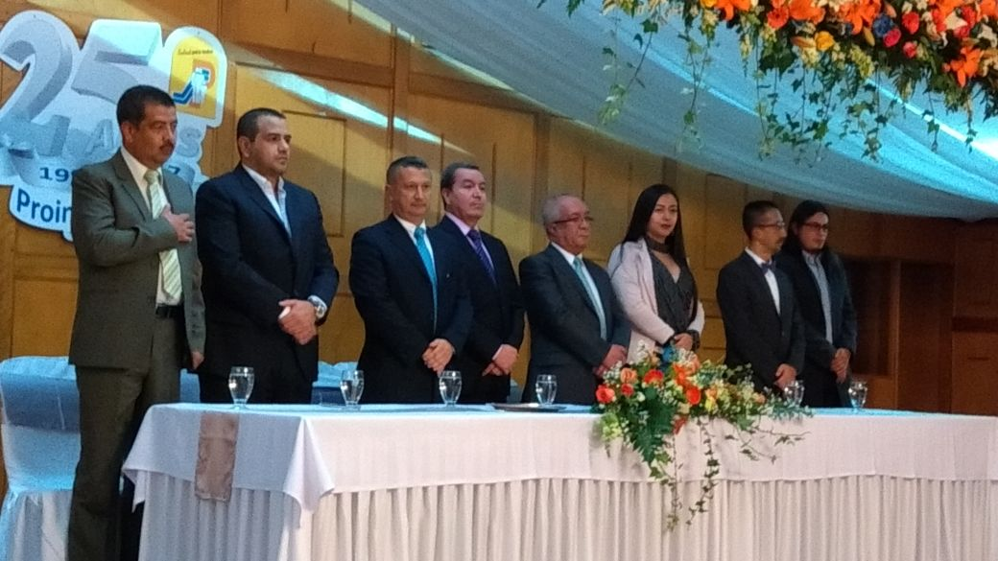
La Secretaria de Salud, Diana Paola Rosero Zambrano fue invitada a participar en el acto en el que Proinsalud, celebró sus 25 años de presencia en la región, ofreciendo sus servicios de salud a diferentes grupos poblacionales.
Durante este evento el Gerente General de la Entidad, Ricardo Arturo Cabrera Cabrera, recibió una gran cantidad de reconocimientos y condecoraciones de distintas entidades y sectores, por la forma como esta entidad ha venido ofreciendo sus servicios.
La Secretaria de Salud, fue la delegada por parte del alcalde Pedro Vicente Obando Ordóñez, y la encargada de entregar su mensaje de felicitación tanto a las directivas y trabajadores de esta importante institución que cumplió un cuarto de siglo de permanencia permanente en el sur occidente colombiano.
En el evento que estuvo amenizado por el grupo Opera Show también estuvieron presentes el director del Instituto Departamental de Salud de Nariño, doctor Omar Álvarez, presidente del sindicato del magisterio Armando Aux, entre muchas otras importantes personalidades, así como los miembros de la Junta Directiva de Proinsalud, el equipo de Directivos, Socios y Trabajadores
Información: Secretaria de Salud Diana Paola Rosero. Celular: 3116145813 dianispao2@msn.com
Somos constructores de paz

CONVOCATORIA 004 DE 2017- INVIPASTO -

PARA LA INSCRIPCIÓN AL LISTADO DE POSIBLES BENEFICIARIOS DEL

“PROGRAMA ESTRATÉGICO MEJORAMIENTO DE VIVIENDA URBANA”

El Instituto Municipal de la Reforma Urbana y Vivienda de Pasto – INVIPASTO, informa a la comunidad en general, residente en la zona urbana del Municipio, que se inicia el proceso de CONVOCATORIA ABIERTA para la inscripción al listado de posibles beneficiarios del “Programa Estratégico Mejoramiento de Vivienda Urbana”, cuyo proceso de registro y recepción de documentos, se llevará a cabo el próximo Martes Veinticuatro (24) y Miércoles Veinticinco (25) de Octubre de 2017, en las oficinas de INVIPASTO, en horario de 8:00 a.m. A 12:00 m. y de 2:00 A 6:00 p.m.
El Mejoramiento de Vivienda, es la modalidad que permite al hogar beneficiario del Subsidio Familiar de Vivienda, subsanar en la vivienda alguna carencia o deficiencia.
REQUISITOS PARA INSCRIBIRSE AL LISTADO DE POSIBLES BENEFICIARIOS DEL “PROGRAMA ESTRATÉGICO MEJORAMIENTO DE VIVIENDA URBANA”
1. Vivir en el área urbana del municipio de Pasto.
2. Ser propietario de una Vivienda de Interés Social o de Interés Prioritario, ubicada en el área urbana del municipio de Pasto, y que ésta se encuentre sin ningún tipo de gravamen, y en deficientes condiciones de habitabilidad.
3. No encontrarse la vivienda ubicada en zona de riesgo o amenaza de desastre natural.
4. No encontrarse la vivienda ubicada en zona de reserva de obra pública o de infraestructura básica.
5. No encontrarse la vivienda ubicada en una zona de protección de recursos naturales.
6. Pertenecer a nivel SISBEN con puntaje:
NIVEL 1 URBANO 0 – 36.03
DOCUMENTACIÓN REQUERIDA PARA LA INSCRIPCIÓN AL LISTADO DE POSIBLES BENEFICIARIOS DEL “PROGRAMA ESTRATÉGICO MEJORAMIENTO DE VIVIENDA URBANA”
1. Fotocopia de la cédula de ciudadanía, de cada uno de los miembros del hogar mayores de edad.
2. Fotocopia de la tarjeta de identidad, de los mayores de siete (7) años y/o menores de dieciocho (18) años.
3. Fotocopia del registro civil de los menores de siete (7) años.
4. Certificación médica de discapacidad para los miembros del hogar que manifiesten dicha condición.
5. Certificación municipal del puntaje SISBEN.
6. Una vez se publiquen los listados, los hogares preseleccionados en esta convocatoria, deben entregar el documento soporte de propiedad de la vivienda en cabeza del jefe de hogar o de un miembro del núcleo familiar. Para acreditar la propiedad del inmueble, se debe anexar original del certificado de libertad y tradición donde se evidencie la ausencia de limitaciones de dominio, condiciones resolutorias, embargos y/o gravámenes, con fecha de expedición no mayor a 90 días.
Como resultado de la recepción y revisión de los documentos, se obtendrán los listados de potenciales beneficiarios. Se priorizarán los hogares con menor puntaje Sisben, madres cabeza de familia y hogares con algún integrante en condición de discapacidad.
El Instituto Municipal de la Reforma Urbana y Vivienda de Pasto “INVIPASTO” a través de la Sección Técnica, adelantará el diagnostico de carencias o deficiencias presentadas en la vivienda de cada uno de los hogares preseleccionados en la convocatoria, asimismo, realizará el estudio socioeconómico de la familia postulante para efectos de caracterizar las condiciones de habitabilidad y priorizar las obras a ejecutar.
Se informa a los interesados en acceder al Subsidio de Mejoramiento de Vivienda, que EL TRÁMITE ES GRATUITO, No se deje engañar por personas inescrupulosas que le ofrezcan tramitar el subsidio y le cobren por el mismo, denuncie a las autoridades competentes.
Información: Directora Invipasto Liana Yela Guerrero. Celular: 3176384714 liayelag@hotmail.com
Somos constructores de paz

ESTE VIERNES 20 DE OCTUBRE SE MODIFICA TEMPORALMENTE LA JORNADA LABORAL EN LA ALCALDÍA DE PASTO
A través de la resolución 0970, se modifica temporalmente la jornada laboral en la Alcaldía de Pasto este viernes 20 de octubre de 2017, donde no se prestará el servicio en horario de la tarde.
Lo anterior obedece a que la Subsecretaría de Talento Humano en ejecución del Plan de Bienestar e Incentivos vigencia 2017, a dispuesto para sus empleados en el marco del Decreto 2865 de 2013, por el cual se declara el Día del Servidor Público; la realización de una actividad de sana convivencia dirigida a los funcionarios de la entidad.
Más información, revisar resolución original:
http://www.pasto.gov.co/index.php/resoluciones/resoluciones-talento-humano-2017?download=10816:res-0970-18-oct-2017-talento-humano
Somos constructores de paz

CONVOCATORIA PARA LA DESIGNACIÓN DE LOS INTEGRANTES DEL CONSEJO MUNICIPAL DE SEGURIDAD SOCIAL EN EL MUNICIPIO DE PASTO
La Suscrita Secretaría de Salud Municipal de Pasto, en ejercicio de sus facultades constitucionales y legales y en especial las conferidas en la Ley 100 de 1993 y los acuerdos No. 25 de 1996 y No. 57 de 1997.
CONVOCA A
Todas las personas con derecho a participar como representantes dentro del Consejo Territorial de Seguridad Social en Salud del municipio de Pasto, para presentar una terna ante el despacho de la Secretaría Municipal de Salud de Pasto, dentro de los términos señalados en la presente convocatoria pública, teniendo en cuenta lo siguiente: Los miembros del Consejo Territorial de Seguridad Social en Salud, serán designados por un periodo de dos (2) años, contados a partir de la fecha de posesión ante el Señor Alcalde de Municipio de Pasto; la designación es personal y no habrá suplentes o delegados. En el caso de los miembros que pueden ser representados por su delegado, la designación no puede recaer en personas que por derecho propio formen parte del Consejo.
PROCESO DE ELECCIÓN
La presente convocatoria se fijará en medios escritos, hablados y en la página web http://www.saludpasto.gov.co. por el término de treinta (30) días, contados a partir de la fecha de fijación es decir 13de octubre de 2017.
Fechas según las etapas
1. Fijación de convocatoria: 13de octubre de 2017
2. Recibido de terna: 13de noviembre de 2017
3. Elección: 15de noviembre de 2017
4. Integración: 15de noviembre de 2017
Procedimiento para elegir los miembros del Consejo Territorial de Seguridad Social en Salud - CTSSS
Los convocados podrán presentar ternas para proveer las representaciones correspondientes, conforme a lo señalado en el acuerdo 57 del consejo Nacional de seguridad social de 1.997y Decreto 0608de 1.998 así:
l. Dos (2) representantes de los empleadores, uno de los cuales, representará a la pequeña y mediana empresa y el otro a otras formas asociativas, cuya elección será de la siguiente forma:
a. Un representante de la pequeña y mediana empresa será designado por el Alcalde Municipal, de terna presentada por las siguientes asociaciones: FENALCO,ACOPI, FENALCE, COTELCO, FEDEPAPA, Asociación de Droguistas de Nariño.
b. Un representante de las demás formas asociativas, que será designado de empleadores, designado por el Alcalde Municipal, de terna que presenten las asociaciones que estén interesadas en participar dentro del Consejo Territorialque aquí se crea.
2. Dos (2) representantes de los trabajadores, uno de los cuales representará a los pensionados, los que serán elegidos de la siguiente forma:
a. Un representante de los trabajadores activos será designado por el Alcalde Municipal, de la terna presentada por los sindicatos ANTHOC, FENALTRACE, SINTRAISS, CUT, UTRANA, SINTRACREDITARIO y demás asociaciones sindicales que deseen participar del consejo que se crea y tenga domicilio en el Municipio.
b. Un representante de los pensionados será designado por el Alcalde Municipal, de terna enviada por las asociaciones de pensionados con sede en el municipio de Pasto.
3. Un representante de las Entidades Promotoras de Salud distintas al ISS, que tengan afiliados en el municipio de Pasto, escogido por el Alcalde del municipio de terna enviada dichas entidades.
4. Un representante de las Instituciones Prestadoras de Servicios de Salud que funcionen en el municipio de pasto, el cual será elegido por el Alcalde municipal de la terna que para el efecto le presenten dichas entidades.
5. Un representante de los profesionales de la salud designado por el Alcalde del municipio de terna presentada por las diferentes asociaciones del área de la salud existentes en el municipio.
6. Un representante de las Empresas Solidarias de Salud, designado por el Alcalde del municipio de terna presentada por las juntas directivas de las diferentes Empresas Solidarias que operen en el municipio.
7. Un representante de las asociaciones o alianzas de usuarios designadas por el Alcalde de terna presentada por dichas organizaciones.
8. Un representante de las Comunidades Indígenas del Municipio de Pasto que será elegido por la propia comunidad de acuerdo con sus usos y costumbres. Su aceptación será de carácter obligatorio por parte del Alcalde Municipal.
Fecha, lugar y requisitos de presentación de la terna.
La presentación de las ternas de las organizaciones, asociaciones, sindicatos, federaciones, EPS, IPS, se deberá radicar en la fecha estipulada en la presente convocatoria en el Despacho de la Subsecretaría de Seguridad Social de la Secretaría de Salud Municipal de Pasto, ubicada en el CAM Anganoy vía Rosales 11, en el horario de 8:00am a 12 m y de 2:00 pm a 6:00 prn. con oficio remisorio suscrito por el representante legal de la entidad, anexando la siguiente información:
1. Carta suscrita por el representante legal de cada organización postulante, en la que indique el sector que representa la terna que se va a presentar.
2. Certificación de la personería jurídica y/o certificado de existencia y representación legal de las organizaciones postulantes, expedida por la autoridad competente.
3. Escrito de aceptación expresa de los postulados en la terna.
4. Hoja de vida de los candidatos de la terna, que incluya datos personales, calidades, formación y experiencia, con sus respectivos soportes documentales.
5. Copia de la cédula de ciudadanía de los postulados en la terna.
6. Declaración de no estar incurso en el régimen de inhabilidades e incompatibilidades vigentes de los postulados en la terna.
Son requisitos esenciales de las organizaciones, asociaciones, sindicatos, y federaciones, para inscribir a sus candidatos, adjuntar: Certificado de Existencia y Representación legal y un listado con el número y nombre de sus asociados. Esta documentación debe ser presentada en un sobre sellado dirigido al despacho de la Secretaría Municipal de Salud de Pasto, debiendo anexar las respectivas actas de las reuniones efectuadas para el proceso de selección de la terna.
En el momento en que exista incongruencia en los documentos de la inscripción, la Secretaría Municipal de Salud de Pasto podrá solicitar las aclaraciones pertinentes; cualquier documento con tachaduras o enmendaduras será causal de rechazo de la inscripción.
En caso de no concurrir a la presente convocatoria los miembros referidos en el presente documento, el señor Alcalde dejará constancia escrita de ello, quedando en libertad discrecional de designar los representantes de cada sector o agremiación, y en virtud al conocimiento de las calidades personales, profesionales y de participación tengan de los representantes a designar.
La presente convocatoria se fijará en la cartelera de la Secretaría Municipal de Salud de Pasto, en los medios escritos, hablados y en la página web http://www.saludpasto.gov.co.
Información: Secretaria de Salud Diana Paola Rosero. Celular: 3116145813 dianispao2@msn.com
Somos constructores de paz

Oficina de Comunicación Social
Alcaldía de Pasto

